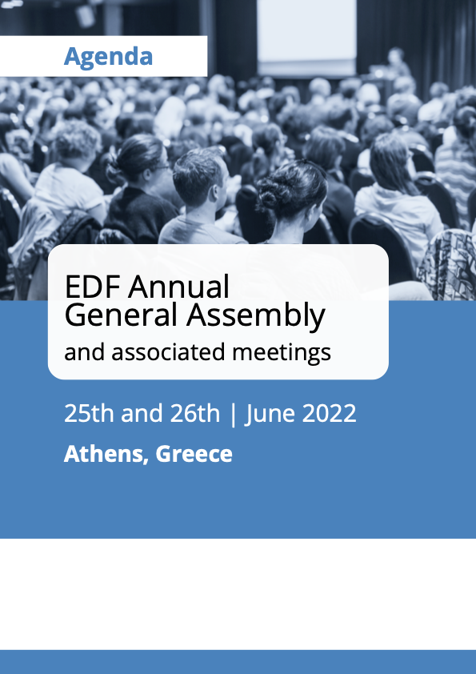
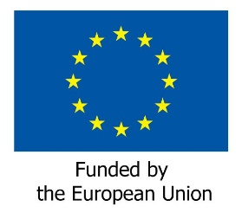

Assemblée générale annuelle du FEPH et réunions associées

25 et 26 juin 2022

Athènes, Grèce
Lieu à confirmer

Jeudi 23 juin

Arrivée des membres du Comité exécutif

Vendredi 24 juin
Toute la journée - Arrivée des membres élus du Conseil et des participants à l’Assemblée générale annuelle
Salle à confirmer

À confirmer Café de bienvenue et rafraîchissements pour les membres élus du Conseil d’administration uniquement

À confirmer Réunion du Conseil d’administration
Soirée libre

Samedi 25 juin

Salle à confirmer

8h00 – 8h45 Inscription des participants

9h00 – 10h00 Ouverture officielle de l’Assemblée générale annuelle
Discours d’ouverture
- Madame Helena Dalli, commissaire à l’égalité
- Monsieur Dimitrios Papadimoulis, Vice-président du Parlement européen

10h00 – 11h00 Séance n°1 de l’Assemblée générale annuelle
Président : Yannis Vardakastanis, président du FEPH
- Appel
- Adoption de l’ordre du jour
- Protocole de santé pour la réunion + introduction de la direction de l’hôtel (DOC-AGA-22-06-01)
- Nomination du comité de surveillance et présentation de la procédure d’élection (DOC-AGA-22-06-02)
- Élection du président du FEPH
- Élections des membres du Conseil d’administration, du comité des finances et du Comité des adhésions et des accréditations.

11h00 – 11h30 Pause café

11h30 – 13h00 Séance n°2 de l’Assemblée générale annuelle
Président : Yannis Vardakastanis, président du FEPH
- Questions financières
- Adoption des comptes définitifs du FEPH pour 2021 (DOC-AGA-22-06-03)
- Vote de la décharge au Conseil d’administration pour 2021
- Nomination des auditeurs internes pour 2022 (DOC-AGA-22-06-04)
- Adoption du budget du FEPH (DOC-AGA-22-06-05)
- Adoption du rapport final d’activité pour 2021 (DOC-AGA-22-06-06)
- Programme d’activités pour 2023 (DOC-AGA-22-06-07)
- Résultats des élections (éventuellement second tour à une date à confirmer)

13h00 – 14h30 Pause lunch

14h30 – 16h30 Conférence sur le thème « Handicap et durabilité »

Modératrice : Nadia Hadad
Débat avec les participants

16h30 – 17h00 Pause café

17h00 – 18h00 Séance n°1 de l’Assemblée générale annuelle
Président : Yannis Vardakastanis, président du FEPH
- Questions des adhésions
- Révision des statuts du FEPH (DOC-AGA-22-06-08)
- Adoption des termes de référence pour le Comité des femmes du FEPH et le Comité de la jeunesse du FEPH après l’Assemblée générale annuelle (DOC-AGA-22-06-09)

Soirée Dîner officiel marquant les 25 ans du FEPH, avec tous les délégués et les invités

Dimanche 26 juin

Salle à confirmer

8h30 – 10h30 Réunion du Conseil d’administration nouvellement élu et élection du Comité exécutif

10h30 – 11h00 Café d’accueil

11h00 – 13h00 Séance n°4 de l’Assemblée générale annuelle Session politique
Président : Yannis Vardakastanis, président du FEPH
- Annonces des élections du Comité exécutif
- Points de politique générale (à confirmer)
- Autres sujets
- Date de la prochaine réunion
- Collecte des formulaires d’évaluation de l’Assemblée générale

13h00 Fin de la réunion et départ des participants

